2009学年第二学期学生学习现状分析
七 年 级 科 学
温馨提示：请仔细审题，细心答题，相信你一定会有出色的表现！
一、我会选（本题20小题，每小题2分，共40分。每小题只有一个选项是正确的，不选、多选、错选均不给分）
1、今年我国西南地区发生严重的旱灾。科学家也预言：“水不久将成为一个深刻的社会危机。”请分析“水危机”的主要原因（ ）
A．地球上水很少，不能满足人类需要
B．由于地球表面气温的作用，水会被不断蒸发掉
C．淡水资源不充足，分布又不很均匀，而且人类活动使水不断受到污染，使淡水资源越来越紧缺
D．土地沙漠化，使空气中的水蒸气不断减少
2、将0℃的冰投入到0℃的水中，则（ ）
A．冰全部熔化成水 B．水凝固成冰
C．冰不熔化，水也不凝固 D．无法判断能源
3、下列物质属于混合物的是（ ）
A．洁净的空气 B．双氧水 C．冰水混合物 D.二氧化碳气体
4、下列现象与蒸发无关的是（ ）
A．固体清香剂时间长了会消失 B．热天，狗伸出舌头散热
C．用电热吹风机把湿头发吹干 D．夏天，在教室的地上洒水降温
5、下列关于溶液的说法正确的是（ ）
A．凡是均一，稳定的液体都是溶液
B．凡是溶液一定是混合物
C．凡是溶液一定是无色，均一，稳定的混合物
D．溶液中的溶剂一定是水
6、下列物质在氧气中燃烧，能发出白光的是（ ）
A．木炭 B．硫黄 C.氢气 D．红磷
7、氧气是人类维持生命不可缺少的物质。下列关于氧气的叙述中，错误的是（ ）
A．氧气约占空气体积的1/5 B．氧气是一种可燃性气体
C．舍勒是最早制得氧气的科学家 D．氧气是一种化学性质比较活泼的非金属单质
8、下列属于溶液的是（ ）
A． 泥水 B． 牛奶 C ．矿泉水 D． 蒸馏水
9、用饱和氯化钴溶液制成的指示纸，在空气湿度大的时候，指示纸呈现的颜色 （ ）
A．无色 B．蓝色 C．红色 D．白色
10、下列防治土壤污染的措施中，正确的是( )
①控制和消除工业“三废”的排放 ②控制化学农药的使用
③科学合理使用化学肥料 ④加强污水灌溉区的检测管理
A．①② B．③④ C．①④ D．①②③④
11、细胞质流动的作用是（ ）
A．加速细胞与外界环境的物质交换 B．增强细胞的贮藏作用
C．加速光合作用 D．加强细胞分裂
12、西瓜果肉属于（ ）
A．细胞 B．组织 C．器官 D．系统
13、夏天想喝到凉爽的饮料，可以自制小冰箱，即把一种物质放入一定量的水中，就可以形成低温小环境．这种物质可以是（ ）
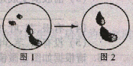
Ａ． 食盐 Ｂ． 蔗糖 Ｃ．氢氧化钠 Ｄ． 硝酸铵
14、①②③④⑤是有关显微镜的几个操作步骤，下图是在显微镜视野中观察到的物象，要将图1转换成图2，下列操作次序正确的是( )
①转动粗准焦螺旋②转动细准焦螺旋③调节光圈
④转动转换器⑤移动载玻片
A．①②③④ B．④③②⑤
C．⑤④③② D．④⑤①③
15、如图所示是硫和铁丝分别在氧气中燃烧的实验示意图。
这两个反应（ ）
A．都放出热量 B．都生成气体
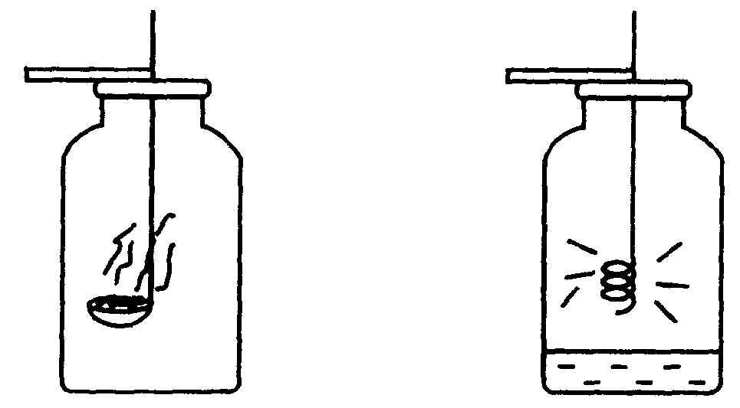
C．都能在常温下反应 D．都产生蓝紫色火焰
16、下列生物中，不具有细胞结构的是（ ）
A．酵母菌 B．SARS病毒 C．蓝藻 D．大肠杆菌
17、土壤板结不利于植物生长，原因是（ ）
A．缺少肥力，妨碍光合作用 B．缺少氧气，妨碍根的呼吸作用
C．缺少二氧化碳，妨碍根的呼吸作用 D．缺少水分，妨碍光合作用
18、人体内成熟的红细胞没有细胞核、精子细胞中细胞质很少，这些细胞的寿命都很短，这一事实体现了（ ）
A．细胞是一个有机的统一整体
B．细胞核的功能比细胞质重要
C．细胞是生命活动的基本单位
D．环境影响细胞寿命
19、用量筒量取20ml水时，正确的读数应使视线与量筒内液体的凹形液面的最低处保持水平。若某同学仰视读数，则实际水量应为（ ）
A ．大于20ml B． 等于 20ml C． 小于20ml D． 无法确定
20、下表是三种气体的密度（在相同条件下测定）和溶解度（相同条件下测定）。实验室要收集SO₂气体，可采取的方法是 （ ）

 | H₂ | CO₂ | SO₂
溶解度(g) | 0.0001603 | 0.1688 | 11.28
密度(g／L) | 0.08987 | 1.975 | 2.716
A．排水集气法 B．排空气法
C．向上排空气法 D．向上排空气法或排水法

二、我会填（共35，每空1分。共35分）
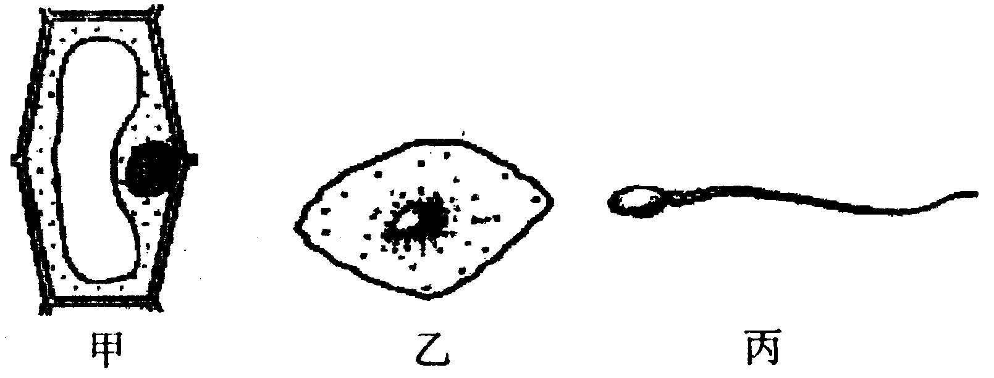
21、观察下列三种细胞模式图，属于植物
细胞的是 ；能与卵细胞结合
形成受精卵的是 。

22、科学是不断变化和发展的，历史上有很多重大的科学历史事件。如： 用实验证明了空气主要是由氧气和氮气组成的； 实验证明了大气压强的存在而且很大。
23、据报载，阿根廷的科技人员发明了一项果蔬脱水的新办法——升华脱水法。其原理很简单：先将果蔬冷冻后，放入低温的环境中，使冰直接从固态变成 态，这个过程中，冰要从周围环境中 （填“吸热”或“放热”）。
24、空调公交车上分别有冷气出口和暖气出口，但一个在上，一个在下，利用你学过的知识判断：
气出口在下， 气出口在上。理由是 。
甲
乙

25、装满氧气的集气瓶，按右图所示，用带火星的木条分别以甲乙两
种方式迅速插入，观察到木条复燃，且在甲中燃烧比在乙中燃烧
更旺。上述实验说明了氧气具有的性质是：
(1) ;
(2) 。

26、冬天湖面结冰时，在湖底的鱼类等水生生物还能生存，是因为湖底水的水的密度最大，温度在_______℃左右，没有结冰。因此水中的生物能够生存。这时水的密度为 ,读作_________，它表示的意义是____ __ ___ _ 。
27、2008年5月12日，一列载有500t汽油的火车途径宝成铁路109隧道时起火。消防官兵迅速将隧道两端封口，并不停地向隧道里注水，由于方法得当，终于成功灭火，请分析他们的灭水方法所依据的原理是 和 。
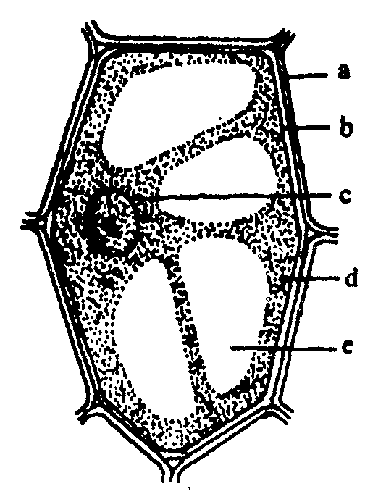
28、制作洋葱表皮细胞临时装片时，在载玻片上滴一滴________。而制作口腔表皮细胞时在载玻片上滴一滴________。如把洋葱表皮细胞放在盐水中，细胞将________(填失水或吸水)，影响观察。如果把口腔表皮细胞放在清水中，细胞将____ __而破裂。用显微镜观察的材料，必须是薄而透明的，其原因是__________________________。
29、植物细胞的平面结构模式图，请据图回答问题：
（1）切西瓜时，流出的红汁水是_____________，
这些汁水主要来自图中的结构[ ]______________。
（2）结构c里面含有_____________物质。
（3）图中保护和支持作用的结构是_____________。

30、溶解度曲线为我们定量描述物质的溶解性强弱提供了便利。
请你根据右图的溶解度曲线回答下列问题：
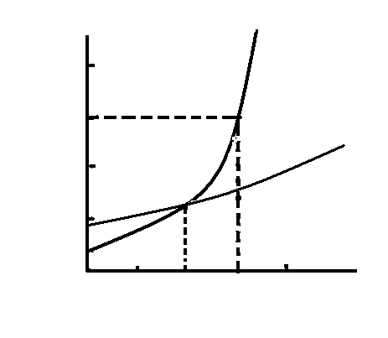
(1) 20℃时，甲物质的溶解度 (填“大于”、
溶解度/g/100g水
0
温度／C
O
20
40
60
80
20
40
60
80
甲
乙
“等于”或“小于”)乙物质的溶解度。
(2) __ _ ℃时，两种物质的溶解度相等。
(3) 60℃时，甲物质的溶解度为 ；
此时将80 g 甲物质放入100 g水中，溶液质量为 g，
若要使该溶液变为不饱和溶液，从温度上可以采取的措施是
31、工业制取氮气和氧气的方法是分离空气，如图，从微观的角度分析：
（1）空气由气态变为液态，体积变 了（大，小，不变）。
（2）用燃着的小木条置于烧杯口，小木条火焰熄灭，说明先出来的是
（3）分离液化空气获得液氧和液氮的原理是：
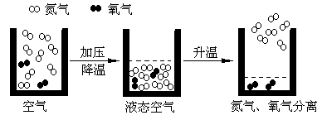
三、我会实验（每空1分，共25分）
32、小刚和小强用图甲和图乙所示实验来探究可燃物燃烧的条件。经查阅资料知：
白磷着火点为40℃，红磷着火点为240℃，它们在空气中燃烧都生成有毒的白烟——五氧化二磷，五氧化二磷易溶于水。
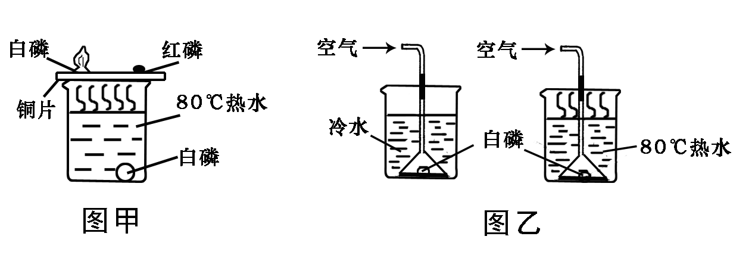

(1)小刚用图甲所示装置进行实验，观察到的现象是
。
(2)小强用图乙所示装置进行实验，得到以下实验事实：
①不通空气时，冷水中的白磷不燃烧；②通空气时，冷水中的白磷不燃烧；
③不通空气时，热水中的白磷不燃烧；④通空气时，热水中的白磷燃烧。
该实验中，能证明可燃物通常需要接触空气才能燃烧的实验事实是(填序号，下同) ；
能证明可燃物必须达到一定温度(着火点)才能燃烧的实验事实是 。
(3)“化学实验的绿色化”要求实验室的“三废”排放降低到最低程度并能得到妥善处理。图甲与图乙所示实验相比， (填甲或乙)更体现了化学实验的绿色化追求。

33、从事科学实验的重要环节是进行科学实验的设计。科学实验的正确步骤应为：
（1）明确实验目的（2）收集有关资料（3）设计合理方案（4）进行科学实验。请你按照双上四步，完成以下实验设计，（所用装置图用序号表示）：
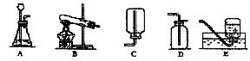
在实验室中，常用加热固体NH₄Cl和Ca(OH)₂混合物的方法制取氨气，反应生成CaCl₂、H₂O和NH₃。已知在标准状况下，氨气的密度为0.771g/L，空气的密度为1.293g/L，且在常温常压下，1体积水能溶解700体积的氨气。
（1）明确实验目的：实验室制取氨气。
（2）收集有关资料：实验反应条件 ；氨气的密度 于空气密度且 水。
（3）设计合理方案：发生装置选用 ，收集装置选用 。
（4）进行科学实验。

34．右图是实验室制取氧气的一种装置，请回答下列问题．
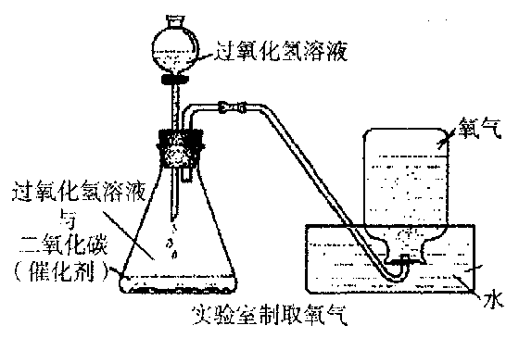
(1)请写出仪器的名称：
A
B
A___________ B ____________
(2) 写出反应的文字表达式

(3)用排水法收集氧气时，不正确的操作
是 。
A．集气瓶装满水，不留空气泡，使
所得的氧气纯净.
B．瓶口向下，直立水槽中，以使集
气瓶中的水能被氧气充分排出
C. 当气泡连续、均匀地冒出时再去收集
D．当导管开始有气泡冒出时，应立即收集，以免氧气浪费
(4)由于氧气的密度大于空气的密度，所以收集氧气时还可以用向 排空气法(选填“上”或“下”)。

35、“空气中氧气含量的测定”有多种方法。甲生设计了如图1如示的实验方案：在燃烧匙内盛过量红磷，点燃后立即插入集气瓶内，塞紧橡皮塞，待红磷火焰熄灭，集气瓶冷却至室温，打开铁夹，水注入集气瓶。回答下列问题：
(1)反应结束后，打开铁夹，水自动注入集气瓶的直接原因是
(2)若空气中氮气也能和红磷反应，能否用该方法来测定空气
中氧气的含量？
(3)丙生想利用氧气和某种金属的反应，来测定空气中的氧气含量。他选择利用下列仪器、药
品：①带瓶塞的l000ml烧瓶②电子天平（称量精度为0.01克）③酒精灯④某种金属粉末。他
的实验步骤如下：准确称量某种金属粉末的质量（足量），将其放入烧瓶，塞紧瓶塞，放置一
段时间后，倒出烧瓶中粉末，并称其质量。写出丙生的实验思路

36、在电解水的实验中，与电池负极相连的试管a得到 ，与电池正极相连的试管b得到 ，两种气体的体积比是 。由这一事实可以推知，在同温同压下，相同体积的任何两种气体中含有的 相同。 用上面得到的结论分析，右图是一定体积的氢气和不同体积的氧气化合成水（液态）的实验数据的关系图（横坐标表示反应前氧气的体积，纵坐标表示反应后剩余气体的体积，气体体积均在同温同压下测定）。试回答：
⑴实线部分表示剩余的气体是 ；
⑵虚线部分表示剩余的气体是 ；
⑶实线与虚线的交点表示的意义是 。
⑷反应前原有氢气 毫升。
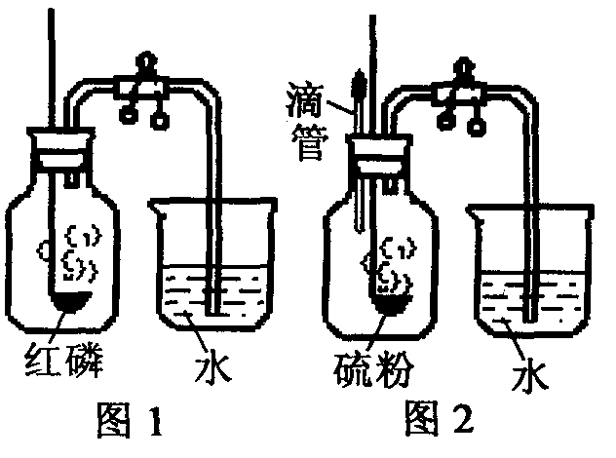

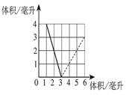
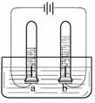

恭喜你！你已顺利完成本卷。但你还需仔细检查一下。

2009学年第二学期余姚市实验学校学生学习现状分析
班级____________ 姓名__________ 学号______________
………………………………密……………………………………封………………………………张………………………………

七 年 级 科 学 答 卷
（时间：60分钟 满分：100分 出卷教师：黄玲丽）
说明：
1、将班级、姓名、学号写在答卷规定的位置；将所有答案写在答题卷指定的位置上，写在试题卷上不给分。
2、考试结束，只交答题卷。试题卷自己保留。
温馨提示：请仔细审题，细心答题，相信你一定会有出色的表现！
一、我会选（本题20小题，每小题2分，共40分。每小题只有一个选项是正确的，不选、多选、错选均不给分）
题号 | 1 | 2 | 3 | 4 | 5 | 6 | 7 | 8 | 9 | 10
答案
题号 | 11 | 12 | 13 | 14 | 15 | 16 | 17 | 18 | 19 | 20
答案

二、我会填（共35，每空1分。共35分）
21、
22、
23、
24、
25、(1) (2)
26、_______℃ _________ ____ __ _ __ __ __ ___
27、
28、________ ________ ________ ____ __ __________________________
29、（1）_____________ [ ]_____________
（2）_____________ （3）_____________
30、(1) (2) __ _
(3)
31、（1）
（2）
（3）
三、我会实验（每空1分，共25分）
32、(1)
(2) (3)

33、（2）
（3）

34．(1)A___________ B ____________ (2)
(3) (4)
35、(1)
(2)
(3)
36、
⑴ ⑵
⑶ ⑷

恭喜你！你已顺利完成本卷。但你还需仔细检查一下。

